***Региональный конкурс творческих работ***

***«Еще тогда нас не было на свете,***

***когда с Победой Вы домой пришли»***

**Номинация** «Лучшая семейная работа, выполненная в жанре эссе (рассказ)»

**Автор работы**:

Лебедева Екатерина Николаевна – член профсоюза работников образования и науки, воспитатель МБДОУ Центр развития ребенка – Детский сад №18«Родничок» городского округа город Шарья Костромской области.

**Почтовый адрес:** 157510, Костромская область, город Шарья,

пос. Ветлужский, кв. Победы, д.8

**Телефон:**  (249)56-806; (249)57-060

**Электронный адрес:** progimnasia[18@yandex.ru](mailto:18@yandex.ru)

г. Шарья

2015 год

Тема моего исследования очень актуальна, своевременна, так как история русского народа уникальная, неповторимая. Её тысячелетиями создавали наши предки: они оттачивали культуру, выковывали русский характер. И в каждой семье были свои непреложные нормы, правила, устои, не идущие в разрез с общественными. Поэтому возник интерес, как наша большая, дружная семья, где бережно относятся к своим корням, где уважают представителей старшего поколения, где вовремя приходят на помощь молодым, умело сочетать государственный и семейный интерес, общественное и личное.

Всё это определило цель и задачи работы.

Цель работы: увязать события в стране с судьбами родственников, отследить их вклад в военные победы, в развитие народного хозяйства страны.

Задачи:

* составить генеалогическое «древо»;
* осуществить сбор фактического материала через опросы, беседы с родственниками;
* отобрать фотоматериалы, документы из семейных архивов;
* изучить историческую и художественную литературу по отдельным периодам истории страны.

При сборе материалов использовались следующие методы исследования: беседа, анализ, синтез, умозаключение, обобщение на основе увиденного и услышанного. Итогом всего проделанного стала моя исследовательская работа.

История отдельного человека есть часть истории народа. История русского народа неповторимая, особенная, самобытная. То, что нам досталось от прошлых поколений, добыто трудом и кровью миллионов людей. Поэтому мы с благодарностью должны помнить о делах минувших дней, изучать и знать историю своего Отечества и своего народа.

Кто такие мои предки? Откуда они? Где их прародина? Какой вклад внесла моя семья в историю моей страны? И как страна со своими социальными, экономическими и политическими особенностями отразилась на судьбах людей разных поколений. Подобные вопросы задавали люди и раньше, задают и сейчас. Эти вопросы стали интересовать и меня, так как будущее любого государства зависит от состояния его основы - семьи.

Никто не забыт, ничто не забыто.

Всё дальше уходит от нас война, но память о людях, перенесших все тяготы того сурового лихолетия, навсегда останутся в памяти последующих поколений. Основателем нашей большой и дружной семьи был мой прадедушка Карасёв Михаил Ефимович. Мы считаем его основателем нашего генеалогического древа. (Приложение № 1).

В одной советской песне есть такие слова: «Нет в России семьи такой, где не памятен свой герой...». Мой прадедушка Карасёв Михаил Ефимович не был героем в общепринятом понимании этого слова. Более того, его судьба - обычная для того поколения. Но я считаю, что такая жизнь есть каждодневный подвиг безропотного терпения всех испытаний, выпавших на его долю. Никто не слышал от него грубого слова, наоборот, говорил всегда с добродушным юмором с тёплым участием.

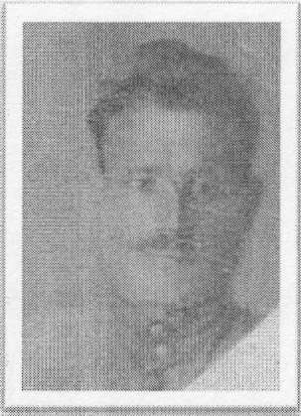

Карасёв Михаил Ефимович 1911 года рождения, уроженец деревни Фаминск Уренского района Горьковской области. Детские годы прожил в Большой Арье, а после он и его семья перебрались в деревню Фаминск. Закончив начальную школу, ещё совсем ребёнком, он начал работать в колхозе выполнял посильные для его возраста

трудовые дела: кормил скот, стоял на стогу в летний сенокос, пас коров, пропалывал кукурузу, сажал деревья, крутил верёвочку(мочало), собирал шишки, да мало ли ещё каких крестьянских работ приходилось выполнять подростку. Став постарше, научился выделывать кожу, плотницкому делу, да таким мастером стал, что изготовленные им наличники на окна вызывали восторг и восхищение соседей и проезжающих мимо людей. Любил порядок, чистоту; у каждого инструмента в его мастерской было своё место. На такого мастеровитого парня, конечно же, заглядывались девушки, но он выбрал самую красивую, работящую, добрую и заботливую, мою прабабушку Карасёву Анну Фоминичну. Рука об руку, в любви и согласии шагали по жизни супруги Карасёвы. В дружной семье один за другим появились дети. Первым долгожданным ребёнком была Люба, а за ней Аня и Таня - близнецы.

Из воспоминаний моей бабушки Екатерины Михайловны, дочери Михаила Ефимовича:

«В деревне было 28 домов по 5 -6 детей в каждом доме. Ежегодно проходил праздник «Сбор урожая». По деревне накрывали столы, каждый приносил что - то своё. В этот день награждали отличившиеся бригады по сбору большего количества урожая грамотами, а кого и медалями за хорошую работу. В конце июля проходил праздник - «Сенокосная страда» - к этому празднику женщины шили новую одежду. У мужчин были длинные рубахи с пояском, а у женщин - красиво расшитые юбки и блузки». Об отце Михаиле Ефимовиче:

«Молодой, красивый, добрый, отзывчивый, аккуратный, чистоплотный, порядочный, шустрый, кудрявый парень с карими глазами, хозяйственный, любящий своих детей. Был работящий столяр и плотник. Отношения в семье были добрыми и доверительными».

Но умение прадедушки искусно выделывать кожи привело к беде. По доносу завистливого соседа Михаил Ефимович был арестован и приговорён к двум годам отработки. А тут грянула война с Финляндией, всех осужденных

отправили в передовой полк на войну с финнами. Таким образом они должны были искупить свою вину перед Отечеством. Но окончание финской войны не было для него концом боевых действий. Побывав дома всего три дня, он отправился на другую войну, Великую Отечественную, где воевал с 1941 по 1945 год. (Приложение №2)

Из поколения в поколение передавались трагические эпизоды войны, связанные с Михаилом Ефимовичем. Эти истории мне удалось узнать от моей бабушки - Екатерины Михайловны, которая является дочерью прадедушки.

«Петушок»

Шел 1942 год. Лето. Наши войска геройски сражались с противником, но силы были неравны и наши войска с трудом сдерживали натиск врага. Был дан приказ командования, чтобы 133 гвардейский стрелковый полк во чтобы то ни стало занял высотку, где расположились немецкие войска. Целый день шла стрельба. С обеих сторон то и дело рвались снаряды, от которых огонь и земля поднимались к небу. Воздух был пропитан дымом, гарью и кровью. Стояла кромешная тьма. К вечеру стрельба стихла. В результате боёв немецкие войска отступили немного назад. В этом бою было очень много раненых. Наш полк укрепился на равнинной высотке, которая просматривалась, как на ладони. Раненые стонали: «воды, пить, пить..!» Внизу протекала речка, но до неё не дойти: враг прицельно обстреливал высотку и площадь, лежащую до реки. Вызвались самые отчаянные бойцы. Они, обвязавшись фляжками, ползком пытались пробраться к реке. Первого бойца сразу сразила пуля, второго снаряд настиг у самой реки, а третий, уже набрав воды, не дополз назад. И много ещё таких отважных ребят, вызвавшихся помочь товарищам даже под страхом самой смерти, делали попытки принести воды. Ждать ночи было невозможно: раненые умирали на глазах командира один за другим. Тогда Карасёв Михаил Ефимович тоже решил попытать удачу. Ему говорили, что надо ждать темноты. Но он отшутился, сказав: «У меня есть оберег, меня пуля не возьмёт». Руки и ноги обвязал фляжками и под прикрытием своих бойцов пополз к «реке жизни». Пули свистели над головой, но он всё же дополз до реки. Наполнив ёмкости водой, он благополучно добрался назад. В это время наблюдавшие раненые молились за него. Ему повезло:- он остался жив, доставив драгоценные фляжки с водой. Все бойцы обнимали и благодарили Михаила. В первую очередь воды дали раненым бойцам. На следующий день снова был страшный бой, но высотку всё же отстояли наши бойцы, а немцы отступили ещё дальше. Рассказ об этом случае появился в армейской газете под заголовком «Петушок». Газета долгое время хранилась в семейном архиве, но сгорела во время пожара. И с той поры кличка петушок была постоянным спутником в жизни.

«Наедине с врагом»

Шли ежедневные бои. Перед каждым боем солдатам немного давали водки, чтобы они не боялись врагов и шли смелее в бой. Бои были настолько жестокими, в воронках столько убитых, раненых, что казалось, земля сплошь залита кровью. Один раз после ожесточённого боя Михаила Ефимовича ранило осколком в обе ноги. Произошло это 3 августа 1943 года. Вот что он рассказывал своей семье: «Когда я очнулся на поле боя, мне стало понятно, что я живой, тогда я пополз в свой окоп и вижу: мне на встречу ползёт немец. Мы наставили друг на друга ружья. В этот момент я подумал, либо он меня- убьёт - либо я его. Мы медленно приближались друг к другу. Немец показывает 2 пальца и коверкая слова и глядя в глаза произносит: «Дети, дети», а я показал 3 пальца. Поняв друг друга, мы поравнялись и поползли каждый в свою сторону, так и не сделав ни одного выстрела ». Прошел всю войну. Дошёл до Берлина. После войны лежал в госпитале. Воевал до 25 сентября 1945 года. После контузии у Михаила Ефимовича пропала чувствительность половины лица. Солдаты при расставании подарили ему в знак дружбы именную бритву, похожую на нож, но у него не было возможности пользоваться подарком, так как не чувствительную часть лица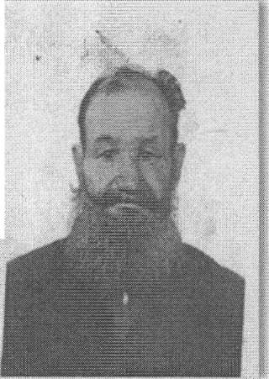он часто ранил. Поэтому врачи запретили ему бриться. Оставшуюся жизнь он проходил с бородой.

Прадедушка в своих рассказах постоянно подчёркивал: «Нам было за что воевать: за нами была наша страна, родной дом и наши дети».

Нелёгкая доля женщины

В годы войны Анне Фоминичне, жене Михаила Ефимовича, приходилось туго: муж на фронте, на её хрупкие плечи оставалось и хозяйство и трое маленьких детей, но она не могла позволить себе жаловаться на все тяготы жизни. Старшей было всего 6 лет, а младшеньким близняшкам и того меньше - по 2 года. Анна закрепила за собой лошадь, тогда это считалось мужской работой, но ведь все мужчины ушли на фронт, а работа не могла стоять на месте. Нужно было обеспечивать продовольствием русских солдат. Была сторожем на ферме. На ночь за ней закреплялась овчарня. Зимой возила сено и дрова. Сами же ели жесткий хлеб из зёрен крапивы + дуранда - отходы травы + колоколец (остатки от льна). Такой хлеб откусишь один раз - и больше не хочется. Выращивали картофель, но его весь забирали на фронт, жители питались гнилыми овощами. Готовили суп из крапивы и клевера добавляя соль. В деревне остались одни старики, женщины и дети. И когда пришло из госпиталя письмо, жена, не раздумывая, засобиралась в дорогу. Пусть раненый, но живой, такой родной человек.

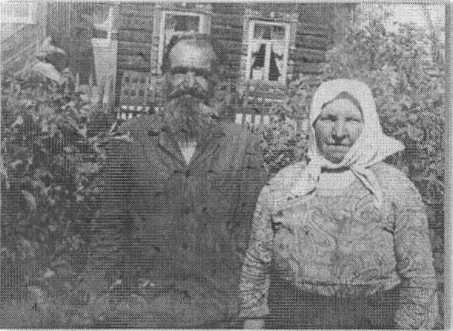

У Михаила Ефимовича был абсцесс лёгких (осколки в груди под лёгким). Операция была невозможна. Врачи давали ему два месяца жизни. Но Анна, полная надежды, не побоялась вести мужа домой, чтобы поставить, его на ноги. Лечение проходило медленно, но всё же она не теряла надежды. Предоставила хорошее питание: кормила его куриным сырым яйцом, давала мёд и спирт, масло сливочное от своей коровы. Грела его в вольной русской печи, то есть топила печь, далее вынимала уголь, настилала доски и заставляла мужа лечь на них, чтобы погреться. От этих процедур ему становилось намного легче. А летом Анна положит мужа на покрывало и тащит через весь огород на поляну, где текла небольшая речка и рос лес. С Михаилом сидели дети, приглядывая за ним, иногда убегая в лес для сбора ягод, которыми угощали отца, так как сам ходить он ещё не мог. Жена выхаживала его в течение 6 лет. И вопреки прогнозам врачей Михаил выздоровел, пошел на работу в колхоз. А далее в семье произошло счастливое пополнение родился: Александр, Екатерина и Валентина.

После войны он так и остался командиром, «командиром семьи». По воспоминаниям Екатерины Михайловны: «Отец по привычке всегда рано вставал и даже по воскресениям будил детей, говоря им, чтобы они подметали полы. А мы ему отвечали: да что ты, отец, в субботу же полы вымыты были». Екатерина Михайловна говорила, что ему одному было скучно по утрам дома, вот и будил нас. « А нам не хотелось вставать, все- таки воскресенье - выходной. В семье была гармония, все находили подход и понимание друг к другу».

«После выздоровления - вспоминает Екатерина Михайловна, «отец - вернулся на работу в колхоз, зимой шла заготовка леса и вот мы с ним пойдем в лес, который был неподалеку от дома, возле него протекала небольшая речка, где хозяйничали мальчишки: отчищали лёд от снега и катались тогда ещё на деревянных коньках. Придем на реку, отец срубит ель, а она, бывало, упадет на лед, так мы и шишек насобираем, и накатаемся вдоволь. До чего нам было радостно и весело, а шишки собирали для того, что бы сдавать в колхоз, там из них доставали семя и сажали новые деревья, а наша семья получала небольшую денежку».

Продолжатели семейных традиций

Много лет рука об руку в любви и согласии шагают по жизни Терлецкий Иван Васильевич и Екатерина Михайловна мои дедушка и бабушка. Уже много времени прошло со дня их скромной свадьбы, но они по прежнему

счастливы и дружны, как и много лет назад.

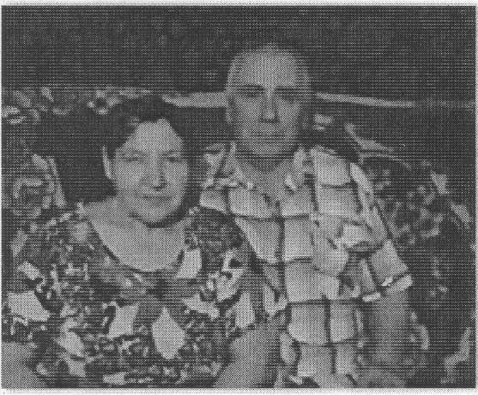

Но особо мне хочется рассказать о представителе нашей семейной династии - дедушке Терлецком Иване Васильевиче. Как - будто о нём были написаны эти стихи:

«Ни чинов, ни регалий не нажил,

И сундук не трещит от вещей,

Только годы рабочего стажа,

Вот и всё что в копилке твоей».

Родился он на Украине в тяжелое послевоенное время 15.04.1949г, все тяготы жизни выпали и на его долю. Закончил 4 класса, когда в стране началось освоение целинных и залежных земель в Казахстане и вся семья в патриотическом порыве переехала в Карагандинскую область. Там он закончил 8 классов, судостроительный техникум и там же на территории Казахстана проходил службу в армии.

Со своей будущей женой он познакомился в той же местности. Молодой девушке Кате нравились сразу два юноши, но один из них был очень привлекательной внешности, а другой симпатичный, но в то же время обходительный, спокойный, трудолюбивый Иван. Побоявшись, что красивый юноша будет заглядываться на других девушек, Катя решила и пообещала Ивану, что будет ждать его из армии. И дождалась! 14 июля нынешнего года исполняется ровно 40 лет их счастливой жизни. Юноша из Украины и девушка из Горьковской области нашли своё счастье на земле Казахстана,куда привёл их семьи призыв партии на освоение целинных и залежных земель. Когда они сошлись, у каждого было только по чемодану имущества. Жизнь начиналась с нуля.

Он имеет более 40 лет трудового стажа, причём большая часть его приходится на нелёгкий сельскохозяйственный труд, где он проработал в качестве тракториста, комбайнёра, механизатора. Особенно тяжёл сельскохозяйственный труд в горячую пору посевных, уборочных работ, в сенокосную страду. Работа начиналась в 6:00, а заканчивалась в 22:00 - 23:00 часа.

На полях Казахстана тогда выращивали пшеницу «Саратовская-32», нужно было рассеять 200- 210кг зерна на 1га земли.

Бригада из 15 человек должна была на засев территории - 8 тысяч га потратить не более 2 недель. Поэтому в сутки приходилось засеевать 400 - 450 га земли - это считалось нормой, но они стремились перевыполнить план.

За бригадой были закреплены:

8 кировцев,

1. гусеничных трактора
2. белоруса.

Поля располагались в 20 км от центральной усадьбы поэтому, приходилось ночевать прямо под открытым небом. Когда они выезжали в степи на посевную, на деревьях только появлялись почки, а когда возвращались, вокруг уже всё цвело.

С наступлением сенокоса работы не убавлялось. Первые попытки покоса начинались с 25 июня до 1 июля, а в полную силу работали до августа. За сезон нужно было прибрать не менее 15-20 га. Горячее время наступало и с уборкой зернового урожая, то есть его нужно было вовремя положить в закрома. О том, как работал мой дедушка свидетельствует только одна страничка в его трудовой книжке.

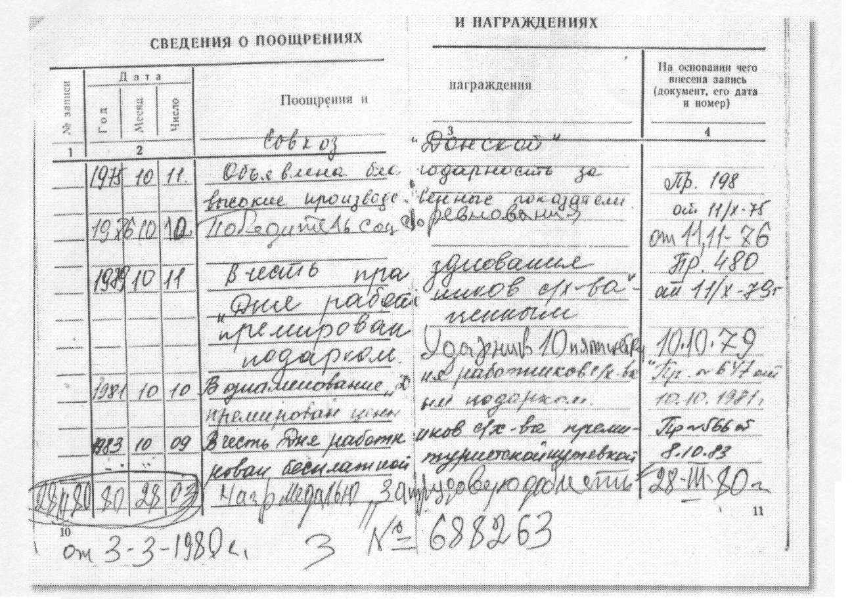

Поскольку он хорошо разбирался в технике, его просили помочь товарищи из бригады, если им что то не удавалось починить. В бригаде работали не только русские и украинцы, а так же и представители других национальностей, порой исповедующих другие религии.

Вот какие истории он рассказывал: «Было это на подготовке почвы к посеву. Работали вдвоём с напарником, полосы земли шли рядом. Я доехал до конца поля, а товарища всё нет. В чём дело? Обернулся, трактор стоит, его не видно. Встревожился, может что случилось и пошёл к нему. Очень я был удивлён, когда увидел его сидящим на коленях с обращенными вверх руками. Оказалось: трактор сломался, починить его он не сумел, поэтому обратился за помощью к самому Аллаху. Пришлось помочь ему».

Успехом деда и его бригады завидовали и при случае старались вывести технику из строя, особенно это участилось в конце - 80 начале - 90х годов. Тогда семья решает вернуться на родину жены Екатерины Михайловны, в Нижегородскую область. Трудности, возникшие тогда в стране затронули и нижегородскую землю. В семье появилась дочь, Светлана Ивановна, моя будущая мама, жили на одну зарплату дедушки, которая была невелика (30 руб.), выручали продукты, выращенные на собственном участке. Семья испытывала нужду, жила впроголодь. Здесь - то и пригодилась трудолюбие, рабочая смекалка, житейский опыт дедушки. Вместе с бабушкой они развели достаточно большое подсобное хозяйство: стали держать коров, свиней, появилось стадо гусей, кур, позднее развели кроликов. Хлопот хватало всем. Вся тяжёлая работа лежала на плечах дедушки Ивана Васильевича, трудовые поручения выполняли и дочери Светлана (моя будущая мама) и Наташа. Но главной хозяйкой в доме была бабушка Екатерина Михайловна. Спустя время, когда дочери обзавелись своими семьями, Ивану Васильевичу приходилось помогать и им, так как семейные отношения любимых дочерей не сложились.

Дедушку и бабушку очень любим мы, внуки и правнуки, и с удовольствием проводим летние каникулы, помогая им на сенокосе, в огороде, в заготовке ягод, грибов, березовых веников, сбору лечебных трав. От них мы познаем много нового, учимся различать лечебные травы, использовать их в хозяйстве. Но самыми интересными для меня являются семейные встречи, когда в доме моих дедушки и бабушки собираются многочисленные родственники, которых разбросала жизнь по разным городам и государствам: Россия, Казахстан, Украина. В это время начинаются воспоминания прожитых лет, начиная с корней нашей династии от прадедушки и прабабушки, до самых маленьких веточек - внуков и правнуков, исходящих от них. Весь вечер слышится: «а помнишь, а помнишь», рассматриваются фотографии. Всё это сопровождается порой смехом, а порой слезами... Разговоры могут продолжаться до утра, когда уже слипаются глаза и неудержимо клонит в сон. Очень хочу, что бы эта традиция не исчезла. Мы- листочки, должны стараться удержаться на своем родовом дереве не разлететься по белому свету, не остаться без корней, питающих нас и дающих силу.

Приложения

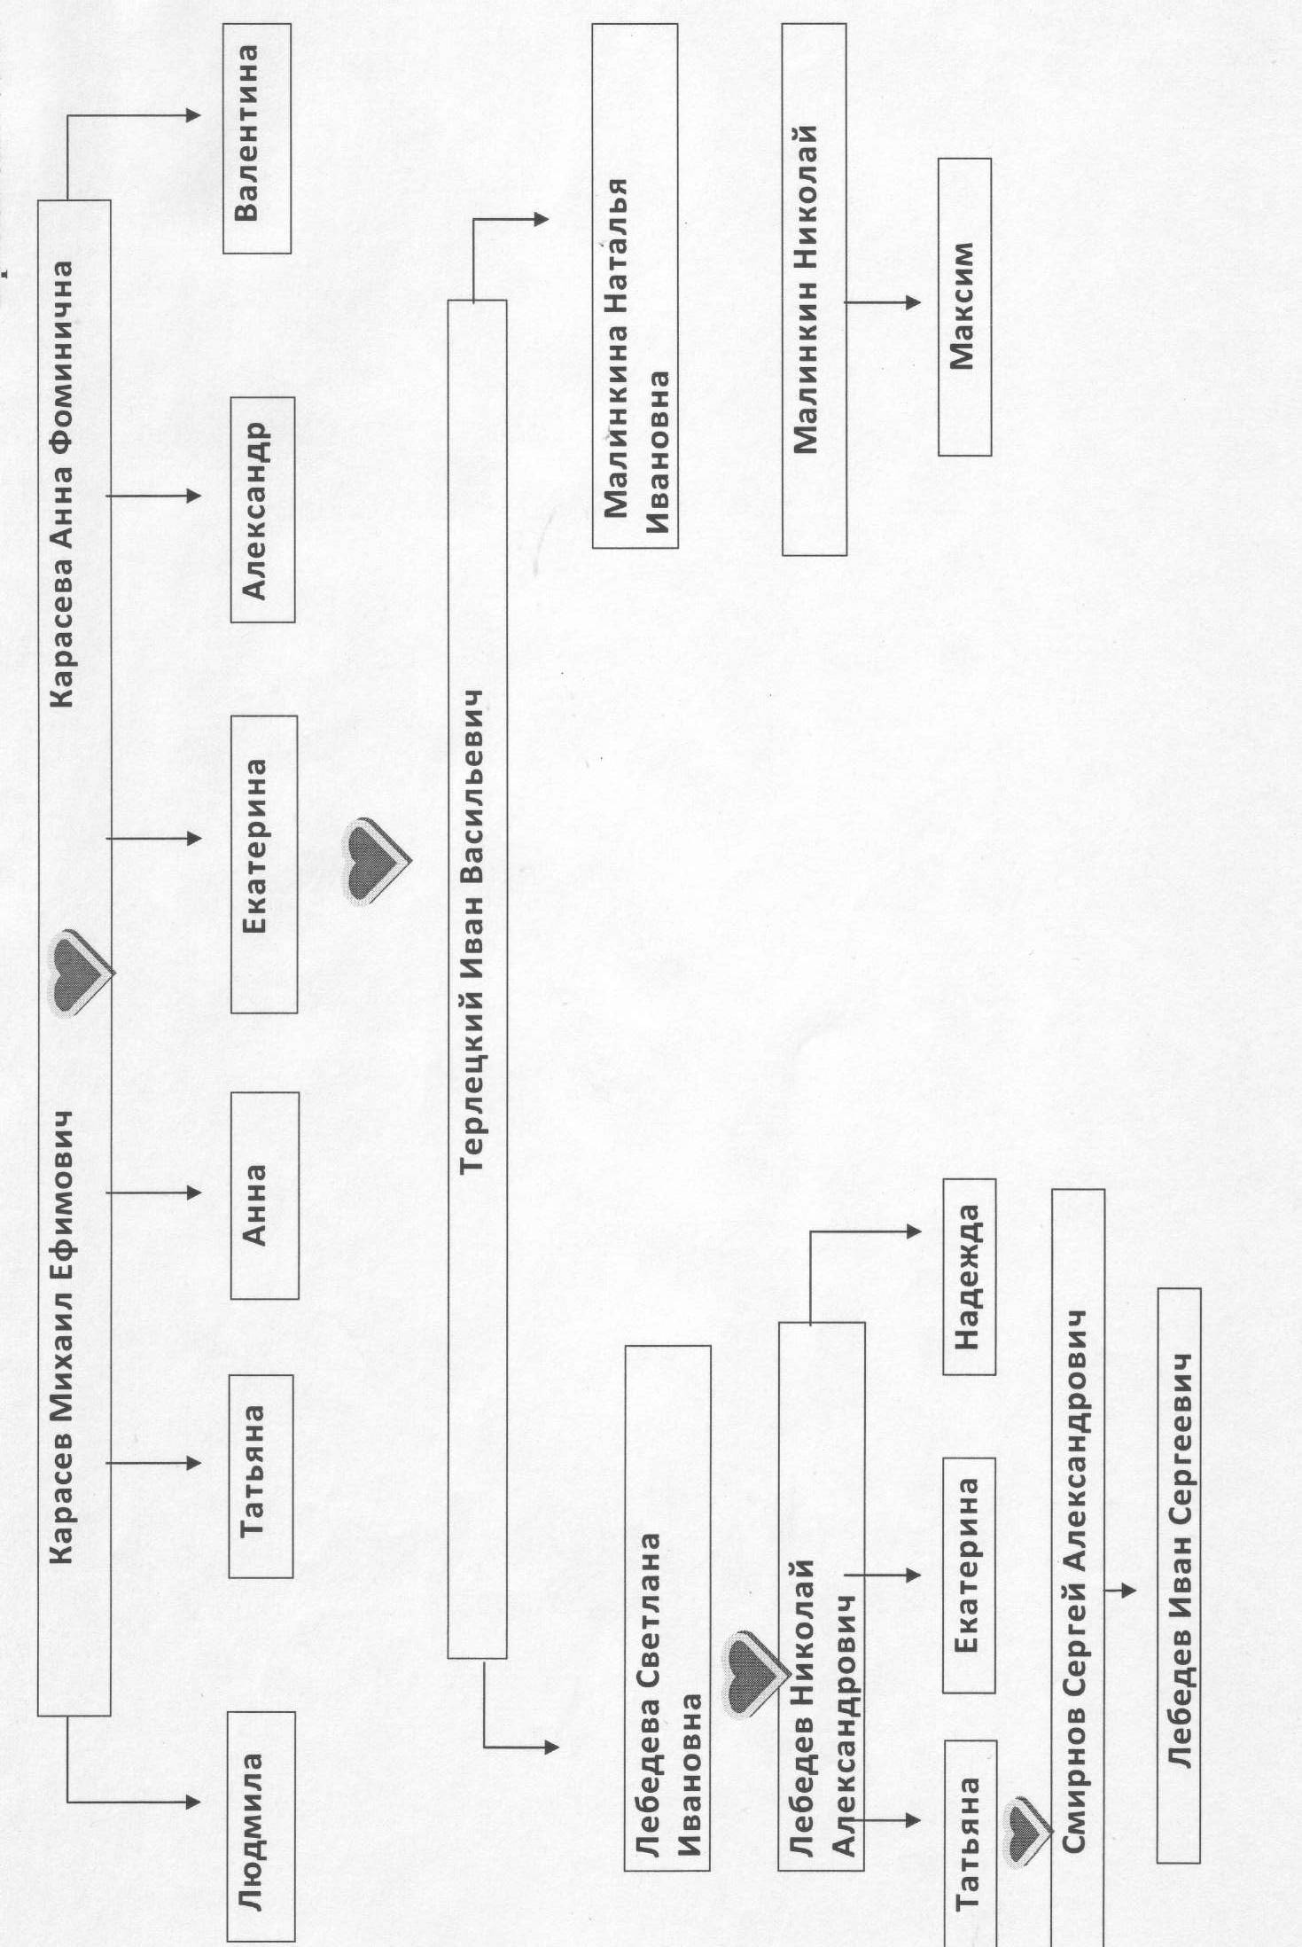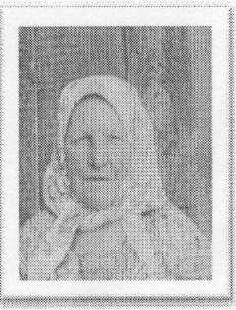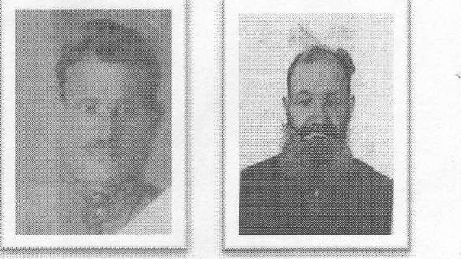

Генеалогическое древо в фотографиях

Карасев Михаил Ефимович

Карасева Анна Фоминична

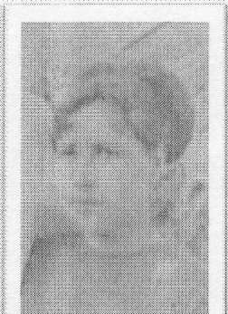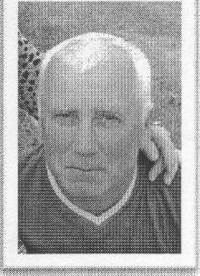

Терлецкий Иван Васильевич

Терлецкая Екатерина Михайловна

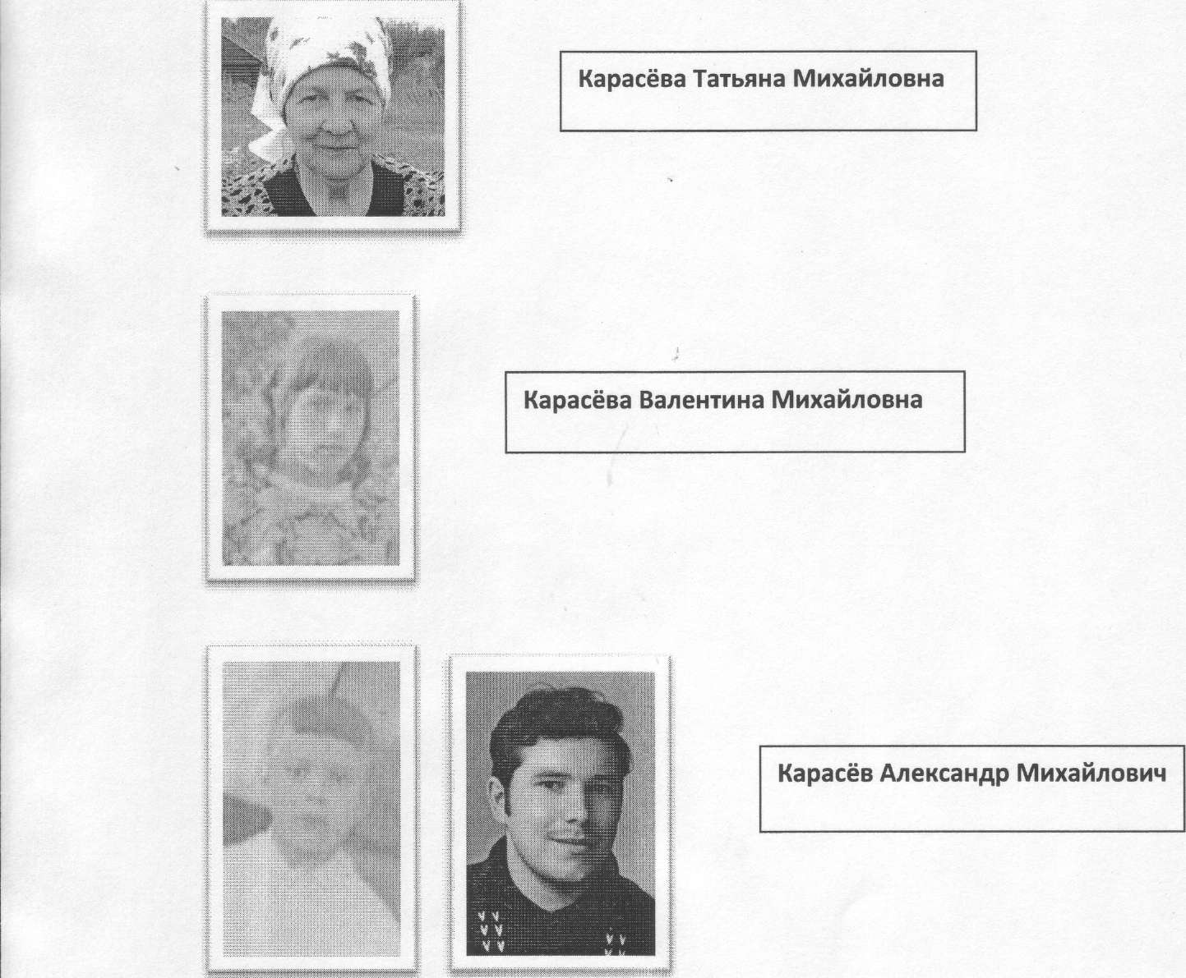

Карасева Татьяна Михайловна

 Карасева Валентина Михайловна

Карасев Александр Михайлович

Карасева Анна Михайловна

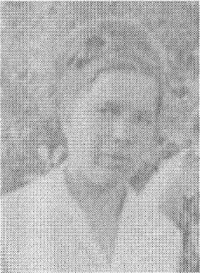

Карасёва Татьяна Михайловна

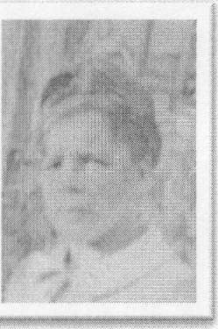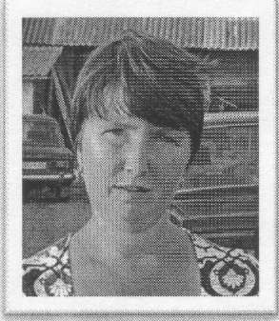

Терлецкая Светлана Ивановна

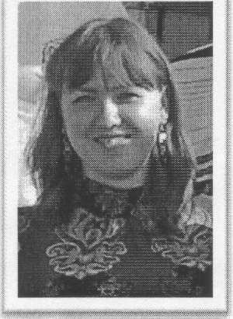

Лебедева Татьяна Николаевна

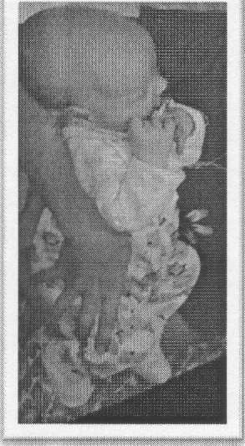

Смирнов Иван Сергеевич

Лебедева Екатерина Николаевна

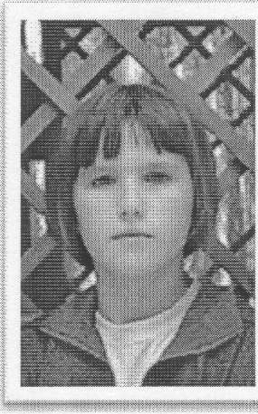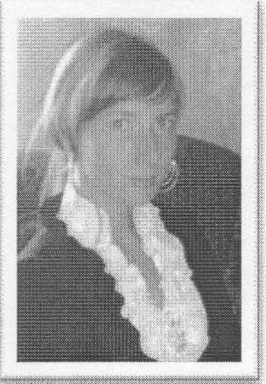

Лебедева Надежда Николаевна

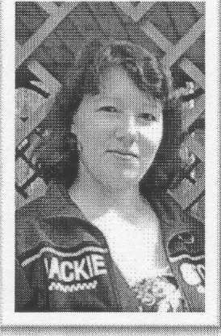

Терлецкая Наталья Ивановна

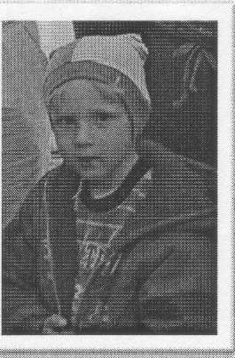

Малинкин Максим Николаевич

